Teachertool-Datenbank-Backup auf dem IServ ablegen
Die App Teachertool ist unter Lehrkräften beliebt. Sie ist in Niedersachsen hinsichtlich des datenschutzkonformen Einsatzes nicht unumstritten, da die App theoretisch ermöglicht, den für Niedersachsen vorgegebenen Datenrahmen bei der Verarbeitung dienstlicher Daten auf privaten Endgeräten zu überschreiten. Für in der App verarbeitete Daten, die über diesen Rahmen hinausgehen, muss zuvor eine Einwilligung der Betroffenen (Schüler*innen, Eltern) eingeholt werden - das ist z.B. insbesondere für Fotos der Fall.
TeacherTool stellt durch unterschiedliche Verfahren sicher, dass die abgelegten Daten vor Fremdzugriff geschützt sind, etwa durch eine Verschlüsselung. Diese nützt natürlich nur etwas, wenn das Gerät selbst durch ein sicheres Zugangsverfahren (Code, Face-ID etc.) geschützt ist. Standardmäßig nutzt TeacherTool die iCloud von Apple als Sicherungsort für Backups der Datenbank.
Damit verlassen Daten das Endgerät und werden durch einen Dritten verarbeitet. Durch die Verschlüsselung sollte sichergestellt sein, dass auch dort kein Zugriff von Dritten erfolgen kann. Man kann jedoch zusätzlich dafür sorgen, dass auch diese Sicherung nicht durch Apple, sondern durch die Schule selbst erfolgt. Die Einrichtung wird hier exemplarisch für die im Landkreis weit verbreitete Schulnetzwerklösung „IServ“ gezeigt.

Schritt 1
Rufen Sie in der App den Punkt „Ablage“ auf.
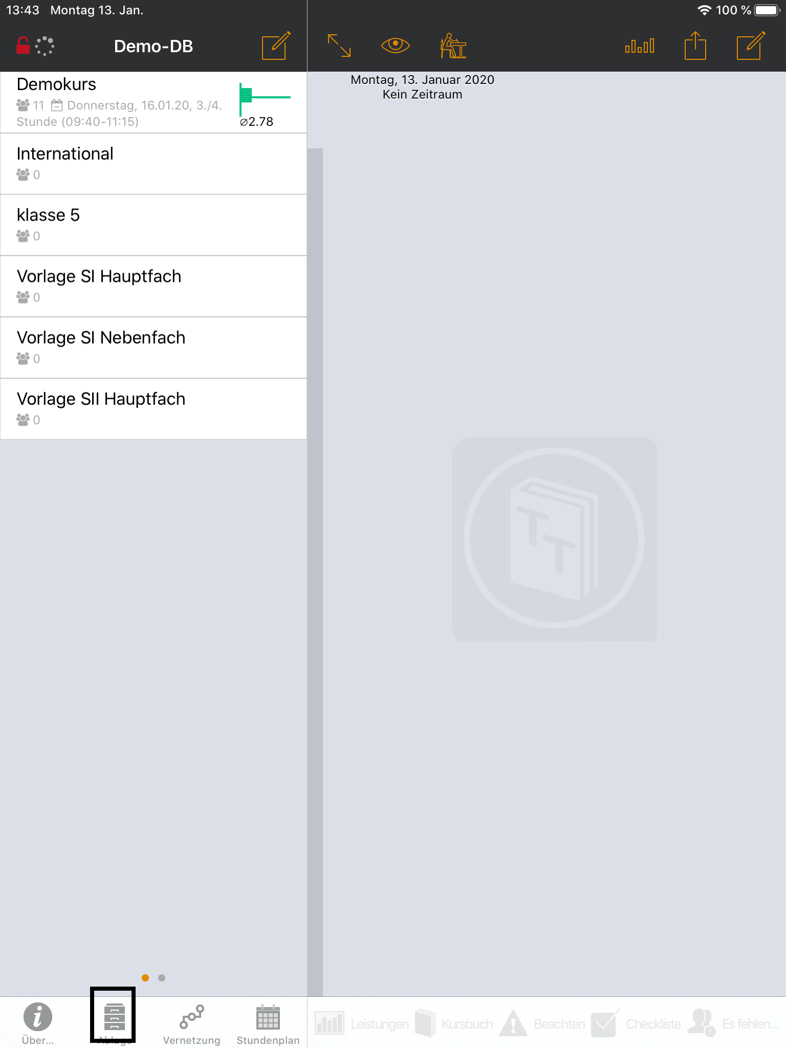

Schritt 2
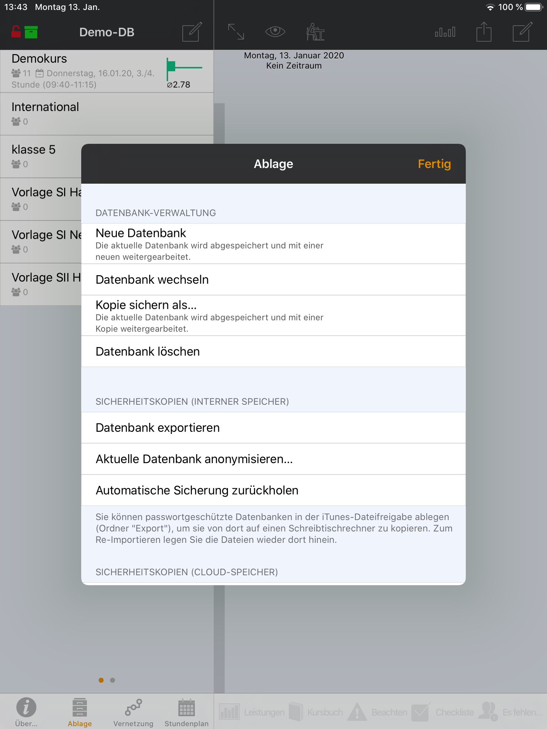
Scrollen Sie im folgenden Dialog nach unten:

Schritt 3
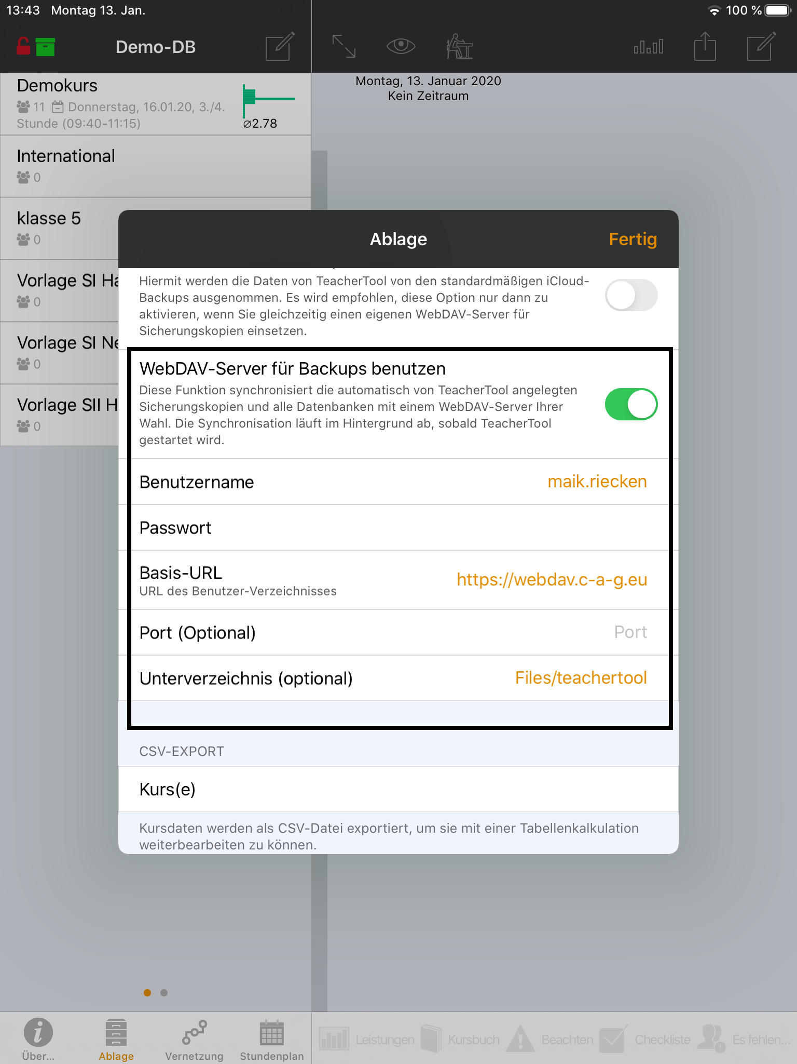
Sie gelangen dann zu den Einstellungen „WebDAV-Server für Backups benutzen“:
Die Konfiguration ist hier für einen IServ gezeigt, der unter der Webadresse „c-a-g.eu“ erreichbar ist. Die Adresse müssen Sie durch die Adresse Ihres IServs ersetzen. Sie müssen vorab einen Ordner mit z.B. dem Namen „teachertool“ auf Ihrem IServ in der ersten Ebene anlegen. Der Ordner muss vor der Konfiguration existieren und darf auch anders heißen oder anderswo liegen. Wichtig ist das vorangestellte „Files/„ im Dateipfad.

Schritt 4
Überprüfen Sie auf dem IServ, ob im Ordner „teachertool“ entsprechende Datenbankdateien von TeacherTool vorhanden sind. Damit verfügen Sie dann über die Möglichkeit, die Daten z.B. bei Verlust oder nach dem Zurücksetzen des iPads wiederherzustellen. Wenn eine Datensicherung bei IServ eingerichtet ist (das sollte der Standard sein), sind auch diese Daten davon erfasst. Im Unterschied zur iCloud-Lösung werden damit die Backupdaten von der Schule selbst verwaltet.

